PŁYWALNIA  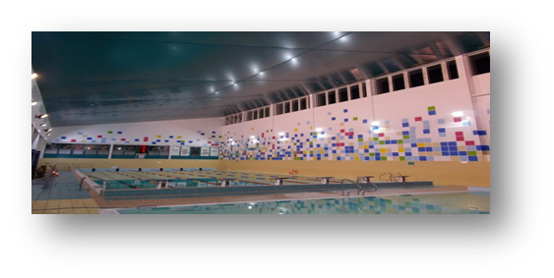  BILET SENIOR 60+  8 - 9 ZŁ  BILET EMERYT / RENCISTA  6,5 ZŁ | STREFA SPA  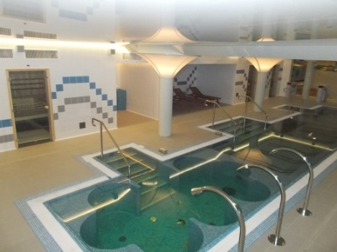  STREFA SPA  18 ZŁ / H  KARNET SPA  150 ZŁ / 10 WEJŚĆ | Grota SOLNA  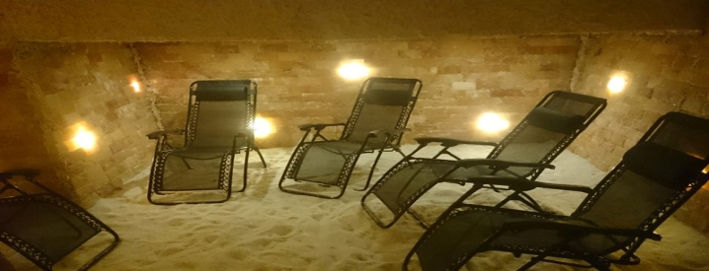  GROTA SOLNA  10 ZŁ / H  KARNET GROTA SOLNA  90 ZŁ / 10 WEJŚĆ
SQUASH  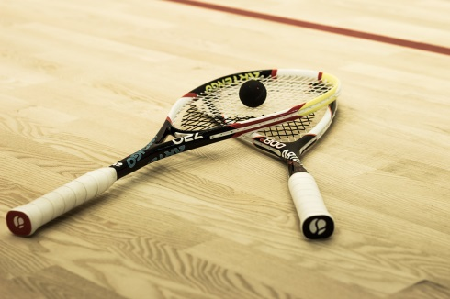  BOISKO DO SQUASHA  30 – 50 ZŁ / H  KARNET SQUASH  200 ZŁ / 5 H | Aqua Fitness  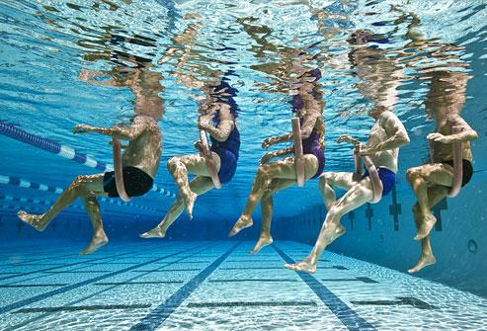  ZAJĘCIA FITNESS  12 ZŁ / H  KARNET FITNESS  70 ZŁ / 8 WEJŚĆ | Bowling  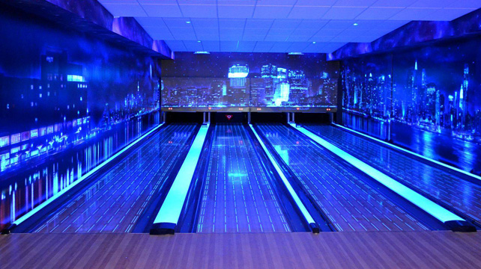  TOR BOWLINGOWY  45 – 60 ZŁ / H
OFERTA CENTRUM REKREACJI OBORNIKI SKIeROWANA DO SENIORÓW

